|  |  |  |  |
| --- | --- | --- | --- |
| Order Checkout | member checkout order |  | **\*紅色框為必填** |
| API url:http://iparkingnet.eki.com.tw/api/order/CheckOut | | | |
| **Method** | **POST** |  |  |
| **Content-Type** | multipart/form-data |  |  |
| **Header** | |  |  |
| **Key** |  | **Value** |  |
| **Authorization** | | Eki+空格+token | |
| **Body** | |  |  |
| **form-data** | |  |  |
| **img** | **File(jpg,png)** | 車牌拍照圖片 | 目前還無法辨識車牌 |
| **info** | json object text | order information |  |
| number | string | order serial number | |
| date | string | checkout date | format:yyyy-MM-dd hh:mm:ss |
| lat | double | checkout latitude | |
| lng | double | checkout longitude | |
| action | string | action code |  |
| discount | string | discount code |  |
| invoice | json object | 發票資訊 可不帶 由公司捐調 | |
| name | string | 人名 或者公司名稱 | |
| ubn | string | 統一編號 個人免填 帶空字串 | |
| address | string | 地址 |  |
| mail | string | 電子信箱 |  |
| type | int | None=0,//不索取 | |
|  |  | Donate=1,//捐贈 |  |
|  |  | Paper =2,//紙本 |  |
|  |  | Phone=3,//手機載具 | |
|  |  | Certificate=4,//自然人憑證 | |
|  |  | ezPay=5//ezPay載具 | |
| carrierNum | string | 手機載具號碼or自然人憑證 | |
| loveCode | string | 捐贈愛心碼 |  |

目前當會員結帳完成之後，地主會收到付款通知（請參閱Broadcast Socket文件），假如地主沒有開啟ＡＰＰ的情況會收到ＦＣＭ推播通知(請參閱Fcm_Broadcast_Message 文件)

Sample:

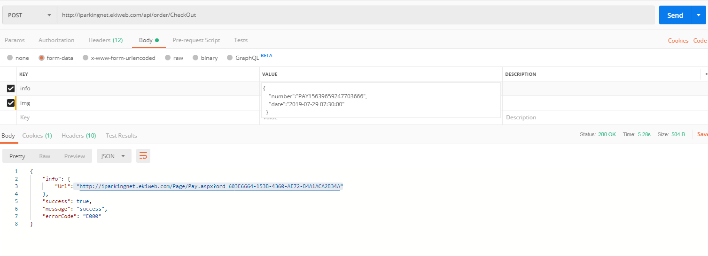

Request:

{

"number":"PAY15639659247703666",

"date":"2019-07-29 07:30:00",

"lat":0,

"lng":0,

"action":"",

"discount":"",

"invoice":{//可不帶 就由公司捐調

"name":"xxx",//人名 或者公司名稱

"ubn":"",//統一編號 個人免填 帶空字串

"address":"",//地址

"mail":"",//電子信箱

"type":1, //0~5

"carrierNum":"手機載具號碼or自然人憑證",

"loveCode":"捐贈愛心碼"

}

}

Response:

{

"info": {

"Url": "http://iparkingnet.ekiweb.com/Page/Pay.aspx?ord=603E6664-153B-4360-AE72-B4A1ACA2B34A"

},

"success": true,

"message": "success",

"errorCode": "E000"

}

更新紀錄:

2020/03/13:

新增lat lng可記錄checkout的地點

2020/04/30:

新增action,discount 可以用來指定要套用的活動碼 折價碼

2020/08/04

新增發票選項 invoice

2022/02/16:

目前結帳圖片已經變更為非必須